INFORME MENSUAL DE MERCADOS

 | CIERRE | MES | 6M | 1Y
Tipos BCE | 0,000 | 0 pb | 0 pb | 0 pb
Tipos FED | 0,250 | 0 pb | 0 pb | -150 pb
Bono USA 2Y | 0,109 | -80 bp | -41 bp | -139 bp
Bono USA 5Y | 0,427 | -48 bp | -10 bp | -107 bp
Bono USA 10Y | 1,066 | 15 bp | 53 bp | -44 bp
Bono Alemán 2Y | -0,733 | -16 bp | -20 bp | -29 bp
Bono Alemán 5Y | -0,735 | -16 bp | -21 bp | -30 bp
Bono Alemán 10Y | -0,518 | 5 bp | 0 bp | -8 bp
Letra Tesoro | -0,511 | 11 bp | -3 bp | -5 bp
Bono España 2Y | -0,539 | -58 bp | -87 bp | -77 bp
Bono España 5Y | -0,369 | -41 bp | -70 bp | -60 bp
Bono España 10Y | 0,098 | 5 bp | -24 bp | -13 bp
 | CIERRE | Hace 1M | Hace 6M | Hace 1Y
Spread GER10Y/USA10Y | -158 pb | -148 pb | -105 pb | -194 pb
Spread GER10Y/ESP10Y | -61 pb | -61 pb | -86 pb | -66 pb

CIERRE MES YTD 1Y
Índices de Renta Variable

Ibex 35 7.757,5 -3,92% -3,92% -17,19%
EuroStoxx 50 3.481,4 -2,00% -2,00% -4,38%
Dax 30 13.432,9 -2,08% -2,08% 3,47%
Cac 40 5.399,2 -2,74% -2,74% -7,01%
Footsie Mibtel 40 21.572,5 -2,97% -2,97% -7,16%
Footsie 100 6.407,5 -0,82% -0,82% -12,06%
Swiss Market 10.591,1 -1,05% -1,05% -0,35%
Dow Jones Ind. 29.982,6 -2,04% -2,04% 6,11%
S&P 500 3.714,2 -1,11% -1,11% 15,15%
Nasdaq Comp. 13.070,7 1,42% 1,42% 42,83%
Russell 3000 2.236,4 -0,54% -0,54% 18,45%
Nikkei 225 27.663,4 0,80% 0,80% 19,21%
Bovespa 115.067,6 -3,32% -3,32% 1,15%
MexBol 42.985,7 -2,45% -2,45% -2,55%
Divisas, materias primas y commodities
CIERRE MES YTD 1Y
EUR/USD | 1,214 | -0,65% | -0,65% | 9,40%
EUR/GBP | 0,886 | -0,92% | -0,92% | 5,42%
EUR/JPY | 127,13 | 0,75% | 0,75% | 5,79%
EUR/CHF | 1,081 | -0,02% | -0,02% | 1,14%
Oro | 1.847,7 | -2,67% | -2,67% | 16,27%
Plata | 27,0 | 2,22% | 2,22% | 49,58%
Cobre | 355,6 | 1,05% | 1,05% | 39,18%
Pulpa de Papel | 1.078,0 | 0,55% | 0,55% | 12,17%
Brent | 54,9 | 7,19% | 7,19% | -2,63%
West Texas | 52,2 | 7,58% | 7,58% | 1,24%
Gas Europa | 46,7 | 0,00% | 0,00% | 98,51%
Gas USA | 2,6 | 11,27% | 11,27% | 39,56%
Índices de Referencia de nuestros benchmarks

 | CIERRE | MES | YTD | 1Y
Iboxx 1-3 | 172,0 | -0,12% | -0,12% | -0,22%
Ibex Net Return | 19.624,1 | -3,67% | -3,67% | -14,99%
EuroStoxx 50 NR | 7.550,0 | -1,88% | -1,88% | -2,43%
S&P 500 NR EUR | 4.690,4 | -0,34% | -0,34% | 6,37%
DJ Global Titans NR EUR | 897,1 | 0,21% | 0,21% | 10,14%
MSCI EMERGING MARKETS NR | 497,1 | 3,80% | 3,80% | 16,66%
MSCI JAPAN NR EUR | 230,5 | -0,30% | -0,30% | 4,81%
MSCI ACWI NET EUR 252,5 0,25% 0,25% 6,74%

Fuente: Bloomberg y Banco Cooperativo Español - Gestión de Banca Privada
Joe Biden, presidente de los EEUU, anunció hacia mediados del mes un paquete de estímulos por valor de 1,9 Bn USD (~8% del PIB EEUU) para combatir la emergencia sanitaria y alejar el riesgo de la recesión provocada por la pandemia. El plan se compone de varias partidas, una de ellas de 400.000 Mn USD para combatir directamente la pandemia, con medidas básicas como acelerar la distribución de la vacuna y tratar de vacunar a 100 millones de estadounidenses en un periodo de 100 días. Otros 350.000 Mn USD se destinarán a ayudar a los Gobiernos estatales y locales para salvar los déficits presupuestarios. La parte principal de este gran paquete de estímulos es para trabajadores y familias, con un billón en ayudas consistentes en cheques directos por valor de 1.400 dólares, subsidios de desempleo más generosos, bajas remuneradas para enfermos y subsidios más amplios para cuidar a los hijos. Otros 440.000 Mn USD se destinarán a apoyar a las pequeñas y medianas empresas y a comunidades especialmente afectadas por la pandemia.

Política Monetaria se mantiene ultra-laxa.
Tipos, renta fija y pendientes
Enero 2021
¿Qué ha pasado?
Estímulos economía EEUU.
Los mensajes de política monetaria tanto de FED como de BCE continúan apuntando a un sesgo marcadamente acomodaticio que se va a mantener invariable durante varios meses y se ha insistido en que un cambio de actitud será debidamente telegrafiado con tiempo suficiente. Ante cuestiones relacionadas con la formación de aparentes burbujas en algunos mercados no se mostró preocupación.

Covid 19.
Los problemas relacionados con el ritmo de vacunación, especialmente en algunos países como Europa están fomentando la aparición de cierta inestabilidad en los mercados. Es de suponer que la normalización en este aspecto debería traer igualmente tranquilidad a los activos de riesgo.

Resultados empresariales.
No han hecho mas que comenzar, pero hasta ahora el balance está resultando favorable, con sorpresas positivas en las principales compañías que ya han publicado, especialmente en EEUU, donde el número de publicaciones ha sido más relevante. En Europa de momento pocas referencias.

1

Gráficos de Mercado.
Curva España mes vs. mes. iTraxx Core y iTraxx CrossOver.

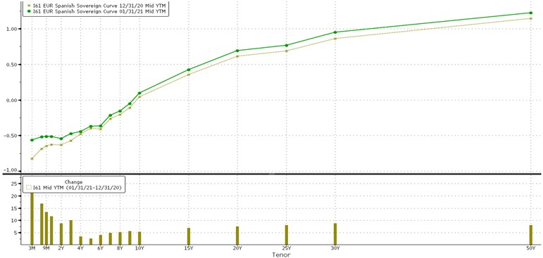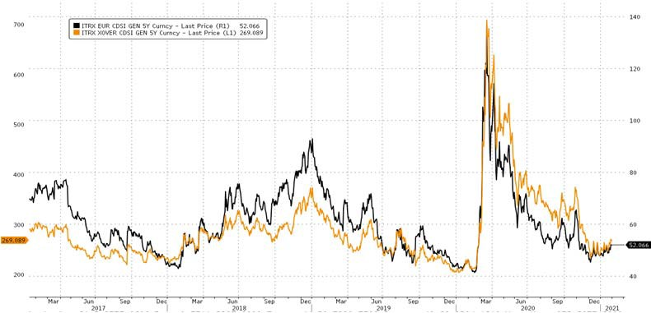
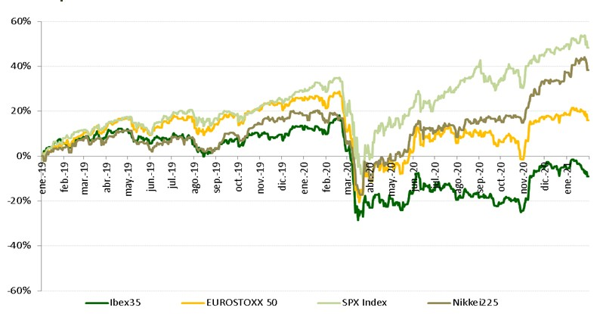Diferencial bonos EEUU 10Y-2Y.
Principales índices bursátiles.
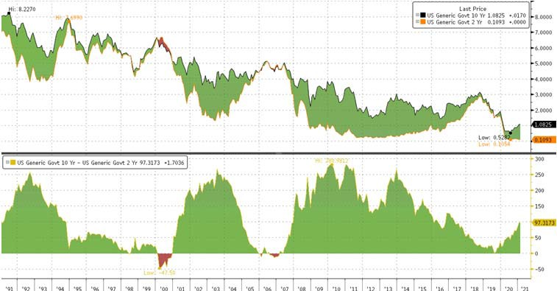
Fuente: Bloomberg y Banco Cooperativo Español - Gestión de Banca Privada

Destacamos… Caso Gamestop.

Cotización Gamestop.
GameStop, una compañía norteamericana de venta de videojuegos que no supo adaptarse a la revolución streaming del sector y que lleva años registrando pérdidas tanto en su cotización como en sus cuentas, ha acaparado un fuerte protagonismo en los últimos días a nivel global, ya que en pocas sesiones ha registrado una importante revalorización, alentado por la entrada en su capital de algunos grandes inversores y sobre todo por una campaña a favor de pequeños accionistas minoristas a través de foros, en contra de las operaciones especulativas en corto de algunos Hedge Funds. Tal es así que algunos de esos Fondos, como Point72 o Melvin Capital tienen seriamente comprometida su supervivencia actualmente. Más allá de entrar a valorar la ética o legalidad de este tipo de intervenciones en el mercado, por uno u otro lado, creemos que sí es importante destacar que el inversor minorista (~20% de la negociación en EEUU) ha demostrado que tiene capacidad de organizarse y realizar movimientos muy intensos en el mercado, no necesariamente racionales, pero que si pueden provocar intensas reacciones en valores cotizados y poner en

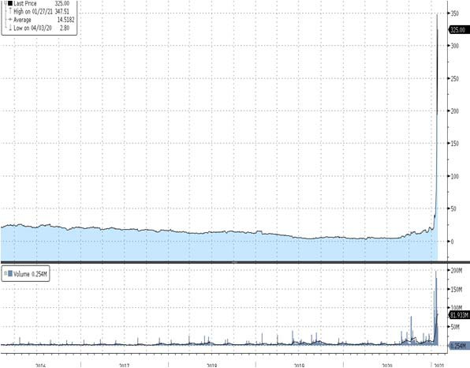 CONSERVADOR MODERADO DECIDIDO AGRESIVO RANGOS DE INVERSIÓN RV 0%‐20% 20%‐40% 40%‐70% 65%‐100% POSICIONAMIENTO 15,0% 30,0% 55,0% 85,0%
Fuente: Bloomberg y Banco Cooperativo Español – Gestión de Banca Privada
jaque a grandes fondos de inversión.
Posicionamiento.

EFECTIVO
4 Gob. Core EUR 1

USD 3 Gob. Periférica EUR 2

MATERI AS PRIMAS
RENTA VARI ABLE
3 Gob. USA 2
RENTA FIJA
España 3 Corp. IG 2
Europa 4 Corp. HY 3
EEUU 3 Emergente 4
Emergentes 4
Japón 3

*Escala del 1 al 5, siendo 1 muy negativos, 3 neutral y 5 muy positivos.

2

